NYHETSBREV TIL MEDLEMMENE I SPARBU BYGDEKVINNELAG, oktober 2018

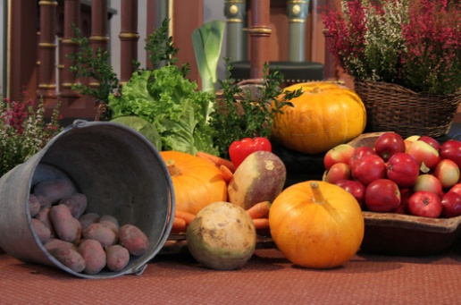
HØSTTAKKE GUDSTJENESTE I MÆRE KYRKJE
Søndag 21. oktober kl 11.00.
Kyrkjekomiteen ved Helga Jule, Kjellaug Holm og Audhild Vorum er ansvarlig

SPARBUDAG
Lørdag 3. november kl 10.00 – 16.00 i Mærehallen.
Dugnadsliste for bygdekvinnelaget:
Kl | Steke vaffel  Salg av vaffel, kaffe, brus  Rydde bord | Trakte kaffe  Oppvask
0900 – 1300 | Lise Stenmo  Tove M Hervik  Reidun Dahlum  Gunn Odlaug Skei | Marit Sæheim  Jorunn Egge
1300 – 1700 | Anne Irene Myhr  Kari Holtan  Sigrun Sem Austmo  Randi Aasland Holmen  Vi skal også hjelpe til med å rydde i Mærehallen etter kl 16.00 (bord, stoler, skillevegger) | Ragnhild Skei  Helga Holde

Vi ber om at alle som skal hjelpe til tar med 3 liter vaffelrøre, gjerne med litt havregryn i.
I tillegg kommer det en glutenfri skuffkake for salg.
Hvis dere ikke har anledning til å delta på denne dugnaden så meld fra til Anne Irene Myhr på tlf 48168279.

I løpet av denne uka vil det komme invitasjon til to kurs på vår hjemmeside.
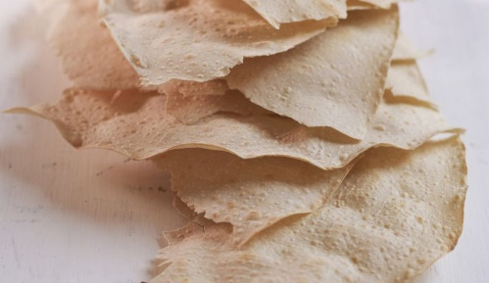
Flatbrødkurs arrangeres mandag 5. og onsdag 7. november på Mære skole. Kurset ledes av Turid Nordbakk.

Vi lager rull og sylte onsdag 14. november på Steinkjer videregående skole. Kurset ledes av Britt Karin Finne. 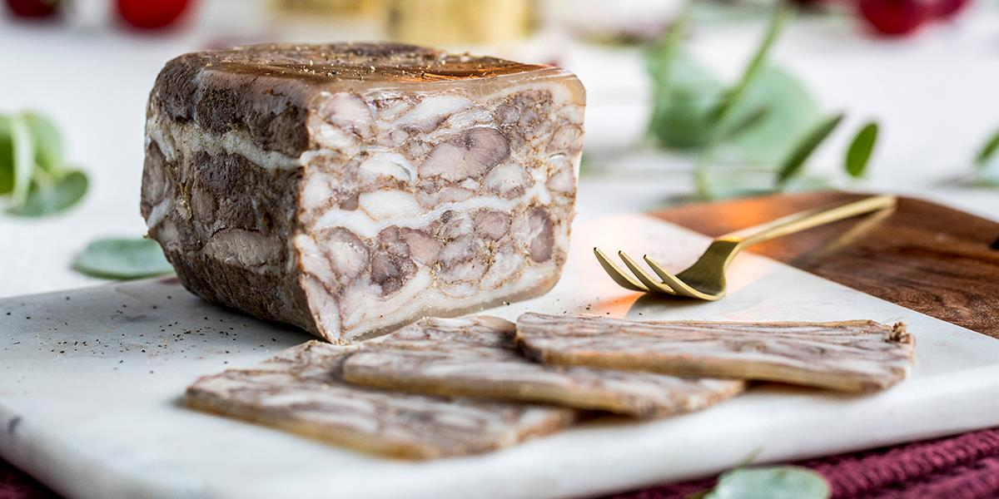

Følg Sparbu bygdekvinnelag på http://bygdekvinnelaget.no/lokallag/sparbu-bygdekvinnelag og på facebook.

